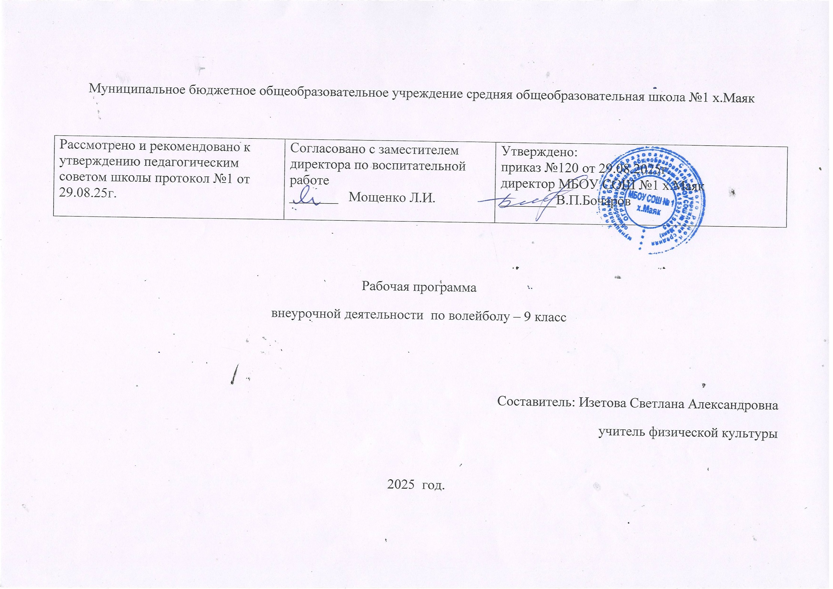
Пояснительная записка
Рабочая программа по внеурочной деятельности для 9 класса составлена на основе Примерной программы и авторской программы «Комплексная программа физического воспитания учащихся 1–11 классов» В. И. Ляха, А. А. Зданевича. (М.: Просвещение, 2018).
Внеурочная деятельность обучающихся общеобразовательных учреждений объединяет все виды деятельности обучающихся (кроме учебной деятельности), в которых возможно и целесообразно решение задач их воспитания и социализации.
Согласно Базисному учебному плану общеобразовательных учреждений Российской Федерации организация занятий по направлениям внеурочной деятельности является неотъемлемой частью образовательного процесса. Время, отводимое на внеурочную деятельность, используется по желанию обучающихся и в формах, отличных от урочной системы обучения.
В Базисном учебном плане общеобразовательных учреждений Российской Федерации в числе основных направлений внеурочной деятельности выделено физкультурно-спортивное и оздоровительное направление.
Рабочая программа внеурочной деятельности «Волейбол» предназначена для физкультурно-спортивной и оздоровительной работы с обучающимися, проявляющими интерес к физической культуре и спорту.
Рабочая программа составлена с учетом следующих нормативных документов:
- Федерального закона Российской Федерации от 29.12.2012г. №273 –ФЗ «Об образовании в Российской Федерации» (с изменениями и дополнениями);
- Федерального государственного образовательного стандарта основного общего образования (Приказ Минобрнауки России от 17 .12.2010 № 1897);
- СанПиН 2.4.2.2821-10 « Санитарно-эпидемиологические требования к условиями организации обучения в общеобразовательных учреждениях» ( от 29 .12.2010г. № 189 в редакции изменений №3, утверждённых постановлением Главного государственного санитарного врача РФ от 24.11.2015 г. № 81);

Цель: укрепление здоровья, физического развития, воспитание личностных качеств, освоение и совершенствование жизненно важных двигательных навыков.
Задачи:
1.Образовательные:
- совершенствование техники и тактики игры в волейбол;
- осуществлять помощь в судействе;
- применять полученные знания в самостоятельных занятиях физической культурой;
- прививать необходимые теоретические знания в области физической культуры, спорта, гигиены.
2.Воспитательные:
- формировать потребность к систематическим занятиям физическими упражнениями;
- прививать учащимся интерес и любовь к занятиям различным видам спортивной и игровой деятельности;
- воспитывать культуру общения со сверстниками и формировать навыки сотрудничества в условиях учебной, игровой и соревновательной деятельности;
- популяризация волейбола как вида спорта и активного отдыха;
- способствовать воспитанию нравственных чувств, сознания и дальнейшего проявления их в общественно полезной и творческой деятельности.
3.Оздоровительные.
- понимание здоровья как важнейшего условия саморазвития и самореализации человека;
- вырабатывать умение в любой игровой ситуации регулировать степень внимания и мышечного напряжения, и дозирования физических нагрузок;
- пропаганда здорового образа жизни, укрепление здоровья, содействие гармоническому физическому развитию занимающихся;
- развитие физических способностей (силовых, скоростных, скоростно-силовых, координационных, выносливости, гибкости

Особенности реализации программы внеурочной деятельности: количество часов и место проведения занятий.
Программа внеурочной деятельности по физкультурно-спортивному и оздоровительному направлению «Волейбол» предназначена для обучающихся 9 классов. Принадлежность к внеурочной деятельности определяет режим проведения, а именно все занятия по внеурочной деятельности проводятся после всех уроков основного расписания, продолжительность соответствует рекомендациям СанПиН, т.е. 40 минут. Занятия проводятся в спортивном зале или на пришкольной спортивной площадке. Здоровьесберегающая организация образовательного процесса предполагает использование форм и методов обучения, адекватных возрастным возможностям занимающихся.
Таблица 1
Формы проведения занятия и виды деятельности
Однонаправленные занятия | Посвящены только одному из компонентов подготовки волейболиста: техникой, тактикой или физической.
Комбинированные занятия | Включают два-три компонента в различных сочетаниях: техническая и физическая подготовка; техническая и тактическая подготовка; техническая, физическая и тактическая подготовка.
Целостно-игровые занятия | Построены на учебной двухсторонней игре в волейбол по упрощенным правилам, с соблюдением основных правил.
Контрольные занятия | Прием нормативов у занимающихся, выполнению контрольных упражнений (двигательных заданий) с целью получения данных об уровне технико-тактической и физической подготовленности занимающихся.

Подобная реализация программы внеурочной деятельности по физкультурно-спортивному и оздоровительному направлению «Волейбол» соответствует возрастным особенностям обучающихся, способствует формированию личной культуры здоровья обучающихся через организацию здоровьесберегающих практик.

Планируемые результаты освоения обучающимися программы внеурочной деятельности
В процессе обучения и воспитания собственных установок, потребностей в значимой мотивации на соблюдение норм и правил здорового образа жизни, культуры здоровья у обучающихся формируются познавательные, личностные, регулятивные, коммуникативные универсальные учебные действия.
Основная образовательная программа учреждения предусматривает достижение следующих результатов образования:
- личностные результаты – готовность и способность обучающихся к саморазвитию, сформированность мотивации к учению и познанию, ценностно-смысловые установки выпускников, отражающие их индивидуально-личностные позиции, социальные компетентности, личностные качества; сформированность основ российской, гражданской идентичности;
- метапредметные результаты – освоенные обучающимися универсальные учебные действия (познавательные, регулятивные и коммуникативные);
- предметные результаты – освоенный обучающимися в ходе изучения учебных предметов опыт специфической для каждой предметной области деятельности по получению нового знания, его преобразованию и применению, а также система основополагающих элементов научного знания, лежащая в основе современной научной картины мира.

Личностными результатами программы внеурочной деятельности по спортивно-оздоровительному направлению «Волейбол» является формирование следующих умений:
- Определять и высказывать простые и общие для всех людей правила поведения при сотрудничестве (этические нормы);
- В предложенных педагогом ситуациях общения и сотрудничества, опираясь на общие для всех простые правила поведения, делать выбор, при поддержке других участников группы и педагога, как поступить.
Метапредметными результатами программы внеурочной деятельности по спортивно-оздоровительному направлению «Волейбол» - является формирование следующих универсальных учебных действий (УУД):
- Регулятивные УУД:
- Определять и формулировать цель деятельности на занятии с помощью учителя, а далее самостоятельно.
- Проговаривать последовательность действий.
- Учить высказывать своё предположение (версию) на основе данного задания, учить работать по предложенному учителем плану, а в дальнейшем уметь самостоятельно планировать свою деятельность.
- Средством формирования этих действий служит технология проблемного диалога на этапе изучения нового материала.
- Учиться совместно с учителем и другими воспитанниками давать эмоциональную оценку деятельности команды на занятии.
- Средством формирования этих действий служит технология оценивания образовательных достижений (учебных успехов).
2. Познавательные УУД:
- Добывать новые знания: находить ответы на вопросы, используя разные источники информации, свой жизненный опыт и информацию, полученную на занятии.
- Перерабатывать полученную информацию: делать выводы в результате совместной работы всей команды.
- Средством формирования этих действий служит учебный материал и задания.
3. Коммуникативные УУД:
- Умение донести свою позицию до других: оформлять свою мысль. Слушать и понимать речь других.
- Совместно договариваться о правилах общения и поведения в игре и следовать им.
- Учиться выполнять различные роли в группе (лидера, исполнителя, критика).
- Средством формирования этих действий служит организация работы в парах и малых группах.
Оздоровительные результаты программы внеурочной деятельности:
- осознание обучающимися необходимости заботы о своём здоровье и выработки форм поведения, которые помогут избежать опасности для жизни и здоровья, а значит, произойдет уменьшение пропусков по причине болезни и произойдет увеличение численности обучающихся, посещающих спортивные секции и спортивно-оздоровительные мероприятия;
- социальная адаптация детей, расширение сферы общения, приобретение опыта взаимодействия с окружающим миром.
Первостепенным результатом реализации программы внеурочной деятельности будет сознательное отношение обучающихся к собственному здоровью.

Содержание программы внеурочной деятельности

Программа внеурочной деятельности по физкультурно-спортивному и оздоровительному направлению «Волейбол» предназначена для учащихся 9 классов. Данная программа составлена в соответствии с возрастными особенностями обучающихся и рассчитана на проведение занятий по 1 часу в неделю. Программа построена на основании современных научных представлений о физиологическом и психологическом развитии ребёнка этого возраста, раскрывает особенности соматического, психологического и социального здоровья.
Реализация данной программы в рамках внеурочной деятельности соответствует предельно допустимой нагрузке обучающихся.
Методическое обеспечение внеурочной деятельности.
Формы организации работы с детьми:
- Групповые учебно-тренировочные занятия;
- Групповые и индивидуальные теоретические занятия;
- Восстановительные мероприятия;
- Участие в матчевых встречах;
- Участие в соревнованиях;
Принципы организации обучения:
- Принцип доступности и индивидуализации;
- Принцип постепенности;
- Принцип систематичности и последовательности;
- Принцип сознательности и активности;
- Принцип наглядности.
Средства обучения:
- Общепедагогические (слово и сенсорно-образные воздействия);
- Специфические средства (физические упражнения).
Основные методы организации учебно-воспитательного процесса:
- Словесный метод: рассказ, объяснение, команды и распоряжения, задание, указание, беседа и разбор;
- Наглядный метод: показ упражнений или их элементов учителем или наиболее подготовленными учениками, демонстрация кино- и видеоматериалов, рисунков, фотографий, схем тактических взаимодействий; методы ориентирования;
- Практический метод;
- Игровой метод;
- Соревновательный метод.

Учебно-методический комплект для обучающегося

- Учебник по физической культуре 8-9 класс В.И. Лях. М.: Просвещение, 2018г.

Учебно-методический комплект для учителя

- Внеурочная деятельность учащихся. Волейбол: пособие для учителей и методистов/Г.А. Колодиницкий, В.С. Кузнецов, М.В. Маслов.- М.: Просвещение, 2018.
- Волейбол в школе. Пособие для учителя. М., «Просвещение», авт.: В.А. Голомазов, В.Д. Ковалев, А.Г. Мельников. 2015.
- Волейбол: Примерная программа спортивной подготовки для детско-юношеских спортивных школ, специализированных детско-юношеских школ олимпийского резерва (этапы: спортивно-оздоровительный, начальной подготовки, учебно-тренировочный).
- Справочник учителя физической культуры/авт.-сост. П.А. Киселев, С.Б. Кисилева.- Волгоград: Учитель, 2015.
- Фурманов А.Г., Болдырев Д.М. Волейбол.- М.: Физическая культура и спорт, 2015.
- Холодов Ж.К., Кузнецов В.С. теория и методика физического воспитания и спорта: Учеб. Пособие для студ. Высш. Учеб. Заведений.- 2-е изд., испр. И доп.- М.: Издательский центр «Академия», 2015.

Тематическое планирование, 9 класс
№ | Тема | Кол-во часов
1 | Верхняя передача двумя руками в прыжке | 5
2 | Прямой нападающий удар | 5
3 | Верхняя, нижняя передача двумя руками назад | 6
4 | Совершенствование приёма мяча с подачи и в защите | 4
5 | Двусторонняя учебная игра | 7
6 | Одиночное блокирование и страховка | 4
7 | Командные тактические действия в нападении и защите | 1
8 | Физическая подготовка в процессе занятия | 2
 | Итого | 34
Календарно-тематическое планирование 9 класс
№ | Тема занятия | Кол-во часов | Дата
1 | ТБ при занятиях волейболом. Стойки и перемещения игрока. | 1 | 4.09
2 | Перемещения в стойке приставными шагами: правым, левым боком, лицом вперёд. Учебная игра. | 1 | 11.09
3 | Игры, развивающие физические способности. Учебная игра. | 1 | 18.09
4 | Сочетания способов перемещений (бег, остановки, повороты, прыжки вверх). Учебная игра. | 1 | 25.09
5 | Совершенствование передачи сверху двумя руками вперёд-вверх. Учебная игра. | 1 | 2.10
6-7 | Разучивание передачи сверху двумя руками в прыжке (вдоль сетки и через сетку). Учебная игра. | 2 | 9.10  16.10
8 | Разучивание передачи сверху двумя руками, стоя спиной в направлении передачи. Учебная игра. | 1 | 23.10
9 | Передача снизу двумя руками над собой. Учебная игра. | 1 | 6.11
10 | Передача снизу двумя руками в парах. Учебная игра. | 1 | 13.11
11 | Совершенствование верхней прямой подачи. Учебная игра. | 1 | 20.11
12-13 | Разучивание подачи в прыжке. Учебная игра. | 2 | 27.11  4.12
14 | Развитие физических качеств. Учебная игра. | 1 | 11.12
15 | Закрепление прямого нападающего удара. Учебная игра. | 1 | 18.12
16-17 | Разучивание нападающего удара с переводом вправо (влево). Учебная игра. | 2 | 25.12  15.01
18 | Эстафеты на закрепление и совершенствование технических приёмов и тактических действий. | 1 | 22.01
19 | Приём мяча снизу, сверху двумя руками. Учебная игра. | 1 | 29.01
20-21 | Закрепление приёма мяча, отражённого сеткой. Учебная игра. | 2 | 5.02  12.02
22 | Игры, развивающие физические способности. Учебная игра. | 1 | 19.02
23 | Совершенствование одиночного блокирования. Учебная игра. | 1 | 26.02
24-25 | Совершенствование группового блокирования (вдвоём, втроём). | 2 | 5.03  12.03
26 | Совершенствование страховки при блокировании. Учебная игра. | 1 | 19.03
27-28 | Совершенствование индивидуальных тактических действий в нападении, защите. Учебная игра. | 2 | 26.03  9.04
29-30 | Совершенствование групповых тактических действий в нападении, защите. Учебная игра. | 2 | 16.04  23.04
31-32 | Закрепление командных тактических действий в нападении, защите. Учебная игра. | 2 | 30.04  7.05
33 | Судейство учебной игры в волейбол. Учебная игра. | 1 | 14.05
34 | Двусторонняя учебная игра. | 1 | 21.05

